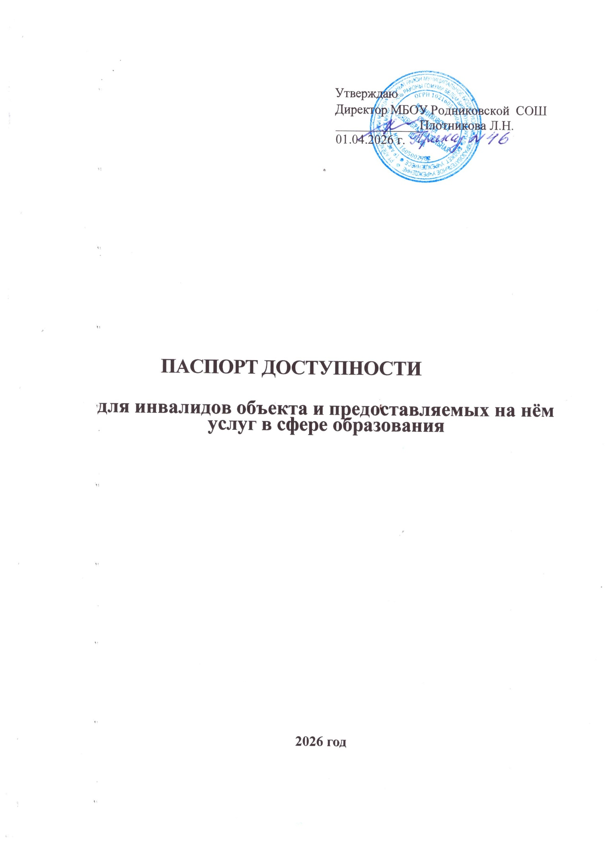

ПАСПОРТ ДОСТУПНОСТИ
для инвалидов объекта и предоставляемых на нём услуг в сфере
образования
- Краткая характеристика объекта и предоставляемых на нем услуг:
Название организации (учреждения): муниципальное бюджетное общеобразовательное учреждение Родниковская средняя общеобразовательная школа Алексеевского муниципального района Республики Татарстан
Юридический адрес организации (учреждения): 422913 Республика Татарстан, Алексеевский муниципальный район, с.Родники, ул.Центральная, дом 11
1.1.Основание для пользования объектом: оперативное управление.
1.2.Форма собственности: государственная.
1.3.Территориальная принадлежность: муниципальная.
1.4.Вышестоящая организация (наименование): МКУ «Отдел образования Алексеевского муниципального района Республики Татарст
1.5.Адрес вышестоящей организации, другие координаты: 422900,Республика Татарстан, Алексеевский муниципальный район, рп Алексеевское, ул.Казакова , дом 96
1.6.Виды оказываемых услуг: образовательная деятельность по образовательным программам начального общего, основного общего образования, услуга в сфере организации отдыха детей и их оздоровления.
1.7.Категория обслуживания населения: дети от 6,5 до 18 лет.
1.8.Сведения о размещении объекта:
    - общая площадь здания –1435 кв.м.
    - площадь земельного участка –12686 кв.м.
1.9.Год постройки здания - 1993 год.
Дата предстоящих плановых ремонтных работ: текущего - 2026 г., капитального – 2026 г.
Краткая характеристика действующего порядка предоставления на объекте услуг населению:
Сфера деятельности: образование, организация отдыха детей и их оздоровления.
Плановая мощность (посещаемость, количество обслуживаемых в день, вместимость, пропускная способность): 162 человека.
Форма оказания услуг: на объекте.
Категории обслуживаемого населения по возрасту: дети. Категории обслуживаемых инвалидов: (пока нет)
Численность детей-инвалидов в образовательной организации:
- с нарушением опорно-двигательного аппарата – нет;
- инвалиды-колясочники - нет;

- инвалиды по зрению - нет;
- инвалиды по слуху – нет;
- с умственной отсталостью (интеллектуальными нарушениями) – нет.;
- с нарушениями речи – нет;
- с РАС – нет.
- другие – нет.
Форма оказания услуг детям-инвалидам/численность детей- инвалидов:
- инклюзивное образование – пока нет;
- на дому 0 чел.
- Оценка соответствия уровня доступности для инвалидов объекта и имеющихся недостатков в обеспечении условий его доступности для инвалидов:

№  п/п | Основные показатели доступности для инвалидов  объекта | Оценка состояния и имеющихся  недостатков в  обеспечении условий доступности для инвалидов объекта
1 | выделенная стоянка автотранспортных средств для инвалидов | отсутствует
2 | предоставление услуг в дистанционном виде или по месту жительства инвалида | отсутствует
3 | сменные кресла- коляски | отсутствуют
4 | адаптированные лифты | отсутствуют
5 | поручни | отсутствуют
6 | пандусы | отсутствуют
7 | подъемные платформы (аппарели) | отсутствуют
8 | раздвижные двери | отсутствуют
9 | доступные входные группы | частично доступны
10 | доступные санитарно-гигиенические помещения | частично доступны
11 | достаточная ширина дверных проемов в стенах,  лестничных маршей, площадок | частично соответствует
12 | надлежащее размещение оборудования и носителей информации, необходимых для обеспечения беспрепятственного доступа к объектам (местам предоставления услуг) инвалидов, имеющих стойкие  расстройства зрения, слуха и передвижения | частично имеются
13 | дублирование необходимой для инвалидов, имеющих стойкие расстройства функции зрения, зрительной информации - звуковой информацией, а также надписей, знаков и иной текстовой и графической информации - знаками, выполненными рельефно-  точечным шрифтом Брайля и на контрастном фоне | частично имеются
14 | дублирование необходимой для инвалидов по слуху  звуковой информации зрительной информацией | отсутствует
- Оценка соответствия уровня доступности для инвалидов
предоставляемых услуг и имеющихся недостатков в обеспечении условий их доступности для инвалидов:

№  п/п | Основные показатели доступности для инвалидов  объекта | Оценка состояния и имеющихся  недостатков в  обеспечении условий доступности для  инвалидов объекта
1 | Наличие при входе в объект вывески с названием  организации, планом здания, выполненных рельефно- точечным шрифтом Брайля и на контрастном фоне | Не имеется
2 | Обеспечение инвалидам помощи, необходимой для получения в доступной для них форме информации о правилах предоставления услуги, в том числе об  оформлении необходимых для получения услуги  документов, о совершении ими других необходимых для получения услуги действий | Назначен работник, который оказывает  помощь инвалидам при предоставлении услуг
3 | Проведение инструктирования или обучения сотрудников, предоставляющих услуги населению, для  работы с инвалидами, по вопросам, связанным с обеспечением доступности для них объектов и услуг | Инструктирование  будет проводится при наличии инвалидов
4 | Наличие работников организаций, на которых административно распорядительным актом возложено оказание инвалидам помощи при предоставлении им услуг | Назначен работник, который оказывает  помощь инвалидам при  предоставлении услуг
5 | Предоставление услуги с сопровождением инвалида по  территории объекта работником организации | При наличии в организации детей-инвалидов сопровождение будет обеспечено
6 | Предоставление инвалидам по слуху при необходимости услуги с использованием русского жестового языка,  включая обеспечение допуска на объект сурдопереводчика, тифлопереводчика | Отсутствует
7 | Соответствие транспортных средств, используемых для  предоставления услуг населению, требованиям их доступности для инвалидов | Отсутствует
8 | Обеспечение допуска на объект, в котором предоставляются услуги, собаки-проводника при наличии документа, подтверждающего ее специальное обучение, выданного по форме и в порядке, утвержденном приказом Министерства труда и социальной защиты Российской  Федерации | Допуск возможен
9 | Наличие в одном из помещений, предназначенных для проведения массовых мероприятий, индукционных петель  и звукоусиливающей аппаратуры | Отсутствует
10 | Адаптация официального сайта органа и организации, предоставляющих услуги в сфере образования, для лиц с  нарушением зрения (слабовидящих) | Имеется
11 | Обеспечение предоставления услуг тьютора | Отсутствует
- Управленческие решения по срокам и объемам работ, необходимых для приведения объекта и порядка предоставления на нем услуг в соответствие с требованиями законодательства РФ:

№ п\п | Объемы и виды работ, необходимых для приведения объекта и порядка предоставления на  нем услуг доступности для инвалидов в соответствие с требованиями законодательства | Запланированные сроки выполнения

 | РФ
1 | Выделение стоянки автотранспортных средств  для инвалидов (по согласованию с ГИБДД) | до 2031 г.
2 | Установка знаков, указателей об объекте | до 2031 г.
3 | Разработка проектно-сметной документации и  проведение ремонтных работ по обеспечению условия доступности объекта для инвалидов: | Не требуется
4 | Установка поручней (наружных и внутренних) | до 2031 г.
5 | Установка кнопки вызова на входе на территорию школы для инвалидов-колясочников | 2031 г.

- Период проведения работ: до 2031 года.
- Ожидаемый результат: доступность объекта маломобильным группам населения.
- Информация (паспорт доступности) размещена на сайте МБОУ
Родниковская СОШ.
- Особые отметки
Паспорт сформирован на основании акта обследования объекта от 01.04.2026 года Комиссией, состав которой утвержден приказом МБОУ
Родниковской СОШ № от года «О создании комиссии по организации обследования, паспортизации объекта и предоставляемых услуг по обеспечению доступности для инвалидов» (акт прилагается).
МБОУ Родниковская СОШ оставляет за собой право вносить изменения и дополнения в Паспорт доступности объекта и предоставляемых на нем услуг с учетом финансирования и потребности в предоставлении услуг на качественно новом уровне с учетом изменения федерального и регионального законодательства.

Приложение
к Паспорту доступности
АКТ ОБСЛЕДОВАНИЯ
объекта социальной инфраструктуры К ПАСПОРТУ ДОСТУПНОСТИ
01.04.2026 г.

- Общие сведения об объекте:
  - Наименование (вид) объекта: муниципальное бюджетное общеобразовательное учреждение Родниковская средняя общеобразовательная школа Алексеевского муниципального района Республики Татарстан
  - Адрес объекта: 422913 Республика Татарстан,Алексеевский муниципальный район,с.Родники,ул.Центральная ,д.11
  - Сведения о размещении объекта:
- общая площадь зданий - 1435 кв.м.
- площадь земельного участка -12686 кв.м.
  - Год постройки здания: 1993 г.
  - Дата предстоящих плановых ремонтных работ: текущего - 2026 год,
капитального – 2026 г.
  - Название организации (учреждения) (полное юридическое наименование - согласно Уставу, краткое наименование): муниципальное бюджетное общеобразовательное учреждение Родниковская средняя общеобразовательная школа Алексеевского муниципального района Республики Татарстан
  - Юридический адрес организации (учреждения): 422913 Республика Татарстан,Алексеевский муниципальный район,с.Родники,ул.Центральная ,д.11
  - Основание для пользования объектом (оперативное управление, аренда, собственность): оперативное управление.
  - Форма собственности (государственная, негосударственная):
государственная.
  - Территориальная принадлежность (федеральная, региональная, муниципальная): муниципальная.
  - Вышестоящая организация (наименование): МКУ «Отдел образования Алексеевского муниципального района Республики Татарстан»
- Характеристика деятельности организации на объекте (по обслуживанию населения):
  - Сфера деятельности (здравоохранение, образование, социальная защита, физическая культура и спорт, культура, связь и информация, транспорт, жилой фонд, потребительский рынок и сфера услуг, другое): образование, организация отдыха детей и их оздоровления.
  - Виды оказываемых услуг: образовательная деятельность по
образовательным программам дошкольного, начального общего, основного общего образования, услуга в сфере организации отдыха детей и их оздоровления.
  - Форма оказания услуг: (на объекте, с длительным пребыванием, в т.ч. проживанием, на дому, дистанционно): на объекте.
  - Категории обслуживаемого населения по возрасту: (дети, взрослые трудоспособного возраста, пожилые; все возрастные категории) дети.
  - Плановая мощность: посещаемость (количество обслуживаемых в день), вместимость, пропускная способность: 162 чел.
посещаемость (количество обслуживаемых в день) – 50 чел.
- Состояние доступности объекта:
  - Путь следования к объекту пассажирским транспортом
(описать маршрут движения с использованием пассажирского транспорта)
отсутствует.
наличие адаптированного пассажирского транспорта к объекту -
отсутствует
  - Путь к объекту от ближайшей остановки пассажирского транспорта:
    - расстояние до объекта от остановки транспорта - 1000 м.
    - время движения (пешком) - 15 мин.
    - наличие выделенного от проезжей части пешеходного пути – отсутствует.
    - Перекрестки: нерегулируемые; регулируемые, со звуковой сигнализацией, таймером - нерегулируемый.
    - Информация на пути следования к объекту: акустическая, тактильная, визуальная - отсутствует.
    - Перепады высоты на пути: не имеются.
    - Их обустройство для инвалидов на коляске: нет.
  - Организация доступности объекта для инвалидов - форма обслуживания
N  п/п | Категория инвалидов (вид нарушения) | Вариант организации доступности объекта  (формы обслуживания) <*>
Все категории инвалидов и МГН, в том числе
инвалиды:
1 | передвигающиеся на креслах-колясках | ДП-В
2 | с нарушениями опорно-двигательного аппарата | ДП-В
3 | с нарушениями зрения | ДП-В
4 | с нарушениями слуха | ДП-В
5 | с нарушениями умственного развития | ДП-В
  - Состояние доступности основных структурно-функциональных
зон:
N  п/п | Основные структурно-функциональные зоны | Состояние доступности, в том числе для основных категорий инвалидов <**>
1 | Территория, прилегающая к зданию (участок) | ДП-В
2 | Вход (входы) в здание | ДП-В
3 | Путь (пути) движения внутри здания (в т.ч. пути  эвакуации) | ДП-И (О, У, С, К)
4 | Зона целевого назначения здания (целевого посещения объекта) | ДП-И (О, У, С)
5 | Санитарно-гигиенические помещения | ДП-И (О, У, С)
6 | Система информации и связи (на всех зонах) | ДП-И (О, У, С, К)
7 | Пути движения к объекту (от остановки транспорта) | ДП-И (О, У, С, К)
<**> Указывается: ДП-В - доступно полностью всем; ДП-И (К, О, С, З, У)
- доступно полностью избирательно (указать категории инвалидов); ДЧ-В - доступно частично всем; ДЧ-И (К, О, С, З, У) - доступно частично избирательно (указать категории инвалидов); ДУ - доступно условно, ВНД - временно недоступно.
  - Итоговое заключение о состоянии доступности ОСИ:
Объект доступен частично избирательно. Центральный вход в здание соответствует нормам доступности маломобильных групп населения. Санитарно- гигиенические помещения частично не соответствуют нормам доступности для инвалидов и маломобильных групп. Проведение мероприятий по техническому обустройству в связи с архитектурно-планировочными особенностями здания может быть выполнено только в порядке капитального ремонта или реконструкции. Визуальные, акустические, тактильные средства и устройства информации отсутствуют. Информация на пути следования к объекту, а также на прилегающей территории – имеется частично. Нет стоянки для автомобилей с обозначенным местом для инвалидов.
- Управленческое решение:
  - Рекомендации по адаптации основных структурных элементов объекта
N  п/п | Основные структурно-функциональные зоны объекта | Рекомендации по  адаптации объекта (вид работы) <*>
1 | Территория, прилегающая к зданию (участок) | Индивидуальное решение с  ТСР
2 | Вход (входы) в здание | Не нуждается
3 | Путь (пути) движения внутри здания (в т.ч. пути  эвакуации) | Индивидуальное решение с  TCP
4 | Зона целевого назначения здания (целевого  посещения объекта) | Индивидуальное решение с TCP
5 | Санитарно-гигиенические помещения | Индивидуальное решение с  TCP
6 | Система информации на объекте (на всех зонах) | Индивидуальное решение с  TCP
7 | Пути движения к объекту (от остановки  транспорта) | Индивидуальное решение с  TCP
8 | Все зоны и участки | Индивидуальное решение с  TCP
<*> Указывается один из вариантов (видов работ): не нуждается; ремонт (текущий, капитальный); индивидуальное решение с ТСР; технические решения невозможны - организация альтернативной формы обслуживания.
  - Период проведения работ до 2030 года в рамках исполнения при выделении денежных средств
  - Ожидаемый результат (по состоянию доступности) после выполнения работ по адаптации повышение доступности образовательных услуг для детей-инвалидов.
Председатель комиссии: заведующий
_____________________________________ Плотникова Л.Н.

Члены комиссии:
_____________________________________Горланова С.В.;
_____________________________________Сапожникова Н.Ю;
_____________________________________Бикеев А.Н;
_____________________________________ Грунина В.М.
_____________________________________Сюндюкова Е.А.(по согласовнию)

